Kategorie A Institutionen
Schweizer Solarpreis- Diplom 2014

Aus finanzieller Not initiierte der Gemeinderat Hohentannens 2007 das Projekt „GemeindePO- WER“, welches sich zum neuen Leitbild etablierte. Dieses strebt ein nachhaltiges Handeln der Gemeinde an. Indem ein eigenes Förderprogramm geschaffen wurde, statt die Steuern um 5% zu senken, realisierte die Gemeinde innerhalb von sieben Jahren mehr als 40 Solaranlagen. An- fänglich lagen die Schulden bei CHF 3’200.- pro Einwohner. Heute ist die Gemeinde schuldenfrei. Jedes 8. Haus verfügt über eine installierte PV-Anlage. Zusammen erzeugen die über 7’500 m2 grossen Solaranlagen mehr als 1 Mio. kWh pro Jahr. Dies entspricht etwa einem Drittel des jähr- lichen Stromverbrauchs der gesamten Gemeinde Hohentannen.

Pol. Gemeinde Hohentannen, 9216 Hohentannen/TG

Die Gemeinde Hohentannen kann über die letzten Jahre eine vorbildliche Entwicklung hin zur Energiewende vorweisen. Das Pro- jekt „GemeindePOWER“ berücksichtigt da- bei ökologische, soziale sowie wirtschaftli- che Aspekte. Ausgehend von der lokalen Wertschöpfung verfügt heute jede/r Ein- wohner/in über 12 m2 PV-Fläche oder eine Leistung von 1’677 Wp. Damit übertrifft die Gemeinde Hohentannen deutlich die deut- schen Bundesländer Brandenburg mit 1’110 Wp und Bayern mit 841 Wp pro Kopf. Diese beiden Bundesländer verfügen über die höchsten installierten PV-Flächen pro Kopf in Deutschland.
Holzschnitzelheizung realisiert. Dieser ver- sorgt 41 Häuser mit Wärme. Seit 2012 ver- fügt die Gemeinde über ein eigenes Förder- programm, welches unter anderem den Ersatz fossiler Heizquellen sowie den Bau von PV- und Solarthermieanlagen fördert.
Die Gemeinde verteilt “Hohentaler“ im Wert von 80 CHF, statt die Steuern um 5% zu senken: ein Gutschein, der nur im Ge- meindegebiet eingelöst werden kann, um das örtliche Gewerbe zu fördern. Das grosse Engagement und die Zusammenarbeit der Einwohner/innen Hohentannens ist zu- kunftsweisend und ein Pionierprojekt mit Pilotcharakter. Die Gemeinde Hohentannen
Technische Daten
Einwohnerzahl: 620
Installiert PV-Leistung: 1’040 kWp Installierte PV-Leistung pro Person: 1’677 Wp Jährliche Produktion: +1 GWh ≈ 1/3 Jahresbedarf
◊ Bestätigt vom Elektrizitätswerk der politischen Gemeinde Hohentannen am 3.7.2014
Massnahmen

Wärmeverbund und Förderung erneuerbarer Ener- gien, insb. PV- und thermische Anlagen.
Wirtschaftsförderung mit Hohentalern.
Kontak t

Politische Gemeinde Hohentannen
Christof Rösch, Gemeindepräsident, Hauptstrasse 18 9216 Hohentannen, Tel. 071 422 54 80 www.gemeindepower.ch

Nebst dem enormen Ausbau der Solar-
energie wurde auch ein Wärmeverbund mit
erhält das Schweizer Solarpreis-Diplom
2014.
1600  1400  1200  1000  800  600  400  200  0 | 1677
 |  | 1616
Installierte PV- Leistung in Watt pro Einwohner/in

1119
 |  |  |  |  |  | 93
 |  |  |  |  |  |  |  | 57 57

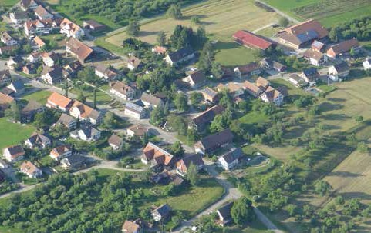
1

1 Jedes achte Haus der Gemeinde Hohentannen verfügt über eine installierte PV-Anlage. Entscheidend ist die installierte PV-Leistung pro Kopf und nicht die Grösse der Stadt/Gemeinde.
28
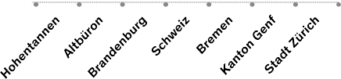2 Pro Einwohner weist Hohentannen eine installierte PV-Leistung von 1’677 Wp auf. Der Schweizer Durchschnitt liegt bei 93 Wp/Einw. (Swisssolar 2014). PlusEnergieBauten verbessern die 2000- Watt-Vorgaben pro Einwohner/in erheblich.
Quellen: Hohentannen & Altbüron Gemeinde 2014, Brandenburg und Bremen
Photon 6/2014, Kanton Genf SIG 2014, Stadt Zürich EWZ, 14.8.2014 2

28 | Schweizer Solarpreis 2014 | Prix Solaire Suisse 2014

